Памятник генералу Александру Николаевичу Чеченскому

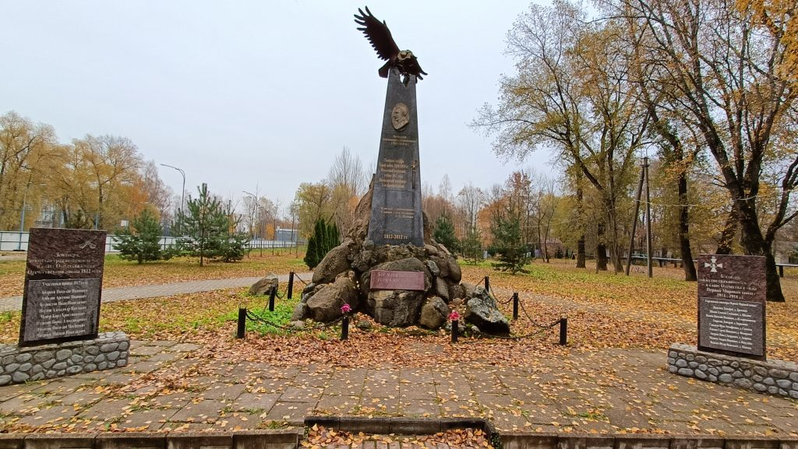

Александр Николаевич Чече́нский (1780 год — 1834 год) — русский генерал-майор, участник Отечественной войны 1812 года, войн четвёртой и шестой коалиций, кавалер многих российских орденов, чеченец по происхождению.
Уйдя в отставку в чине генерала, Александр Николаевич Чеченский жил в своём имении в деревне Савкино Бежаницкого района Псковской области. Посёлок Бежаницы стал для него второй родиной. Похоронен он 5 мая 1834 года в деревне Кудеверь Бежаницкого района.
27 июня 2012 года на ул. Комсомольской пгт. Бежаницы был торжественно открыт памятник герою Отечественной войны 1812 года генералу Чеченскому Александру Николаевичу. Инициаторами установки монумента являются российский публицист Марьям Вахидова и преподаватель Грозненского университета Шарип Окунчаев.
На четырёхметровой монолитной железобетонной стеле, облицованной полированным гранитом, размещён барельеф Александра Чеченского и его золотой сабли. Стелу, венчает фигура горного орла, а ниже — выбиты даты жизни героя Отечественной войны и слова фельдмаршала Михаила Кутузова: «Бог меня забудет, если я вас забуду!» Памятник был сооружен на средства предпринимателя и мецената Салтана Юсупова (Грозный).

